Содружество |  |  | 
№ 4 | Школьная газета | Февраль  2007 год

Защитникам Отечества посвящается

Георгиевский кавалер

Считается в нашей семье, что прадед моей мамы Иван Алексеев был Полным Георгиевским Кавалером. После исследования мной материалов о порядке награждения данным знаком отличия, я пришла к выводу, что, скорее всего, подобная версия не имеет оснований на существование, так как Имя Алексеева Ивана встречается лишь в списке орденоносцев четвертой степени. А Полными Георгиевскими Кавалерами были всего несколько человек: генерал-фельдмаршал М.И.Кутузов, генерал-фельдмаршал М.Б.Барклай-де-Толли, генерал-фельдмаршал И.И.Дибич и генерал-фельдмаршал И.Ф.Паскевич. С 1849 года их имена заносились на специальные мраморные доски Георгиевского зала Кремля.
Интересно, что орден святого Георгия Победоносца – покровителя русского воинства – один из самых почитаемых знаков отличия в России. Он был основан 26 ноября 1796 года Екатериной I «за оказанную от них во многих случаях Нам и Предкам Нашим ревность и службу, также и для поощрения их в военном искусстве». Девиз ордена: «За службу и храбрость». Право на получение этого ордена имели люди, исправно несшие службу и отличившиеся при этом либо каким-то мужественным поступком, либо советом, полезным для дела. В числе лиц, которые могут быть представлены к награждению этим орденом могут быть лица, служащие как в пехоте, так и во флоте: штаб- и обер-офицеры, а во флоте и офицеры, прослужившие 18 кампаний.
Как же выглядела награда, врученная некогда моему заслуженному предку? В том же указе императрица определяла внешний вид награды, ее ранги и правила ношения. Так, большой крест первого класса представлял из себя звезду, носившуюся на левой стороне кафтана и ленту через правое плечо.
«Звезда четвероугольная золотая, посреди которой в черном обруче желтое или золотое поле, а на оном изображено вензелом имя Святого Георгия, а в черном обруче золотыми литерами надпись: за службу и храбрость. Лента шелковая о трех черных и двух желтых полосах». Кроме нее орденоносцу вручалось и золотое именное Георгиевское оружие. Георгиевским крестом первого класса было награждено 25 человек, среди которых - и полковедец Петр Александрович Румянцев.
Кавалеры ордена второго класса носили звезду на левой стороне кафтана и большой крест на шее. «Крест большой золотой с белою с обе стороны финифтью по краям с золотою каймою, в середине которого изображен Царства Московского герб на финифти же, то есть, в красном поле Святый Георгий, серебряными латами вооруженный, с золотою сверх оных висящею епанчею, имеющий на главе золотую диадему, сидящий на коне серебряном, на котором седло и вся збруя золотая, черного змия в подошве излита золотым копьем поражающий, на задней стороне в середине в белом поле вензловое сего Святого Георгия имя».
Кавалеры ордена третьего класса носили малый крест на шее.
А кавалеры ордена четвертого класса носили малый крест в петлице на кафтане. «Крест для Кавалеров третьего и четвертого классов во всем подобен большому, кроме того, что несколько меньше. Равномерно ж и лента с такими ж полосами, только по уже первой». Этот орден давался не только за подвиг, но и за 25-летнюю службу на благо России и за 18 шестимесячных морских кампаний на флоте. С 1833 года стали награждать и за 20 морских кампаний моряков,

№ 4 | Лица | 2

не участвующих в сражениях (обозначалось на ордене надписью «25 лет», «18 кампаний», «20 кампаний».
Награду эту необходимо было носить постоянно. Кроме того, изображение креста можно изображать на фамильном гербе и фамильных печатях.
Генералам и прочим офицерам по указу Екатерины Алексеевны кроме награды полагалась еще и ежегодная денежная пенсия в размере 700 рублей – первому классу, 400 – второму классу, 200 – третьему классу, 100 – четвертому классу. Данная пенсия выплачивается Кавалеру до смерти, а после смерти – в течение одного года посмертно его вдове. Награду же необходимо было родственникам вернуть в Коллегию. Отбиралась награда и в случае какой-либо серьезной провинности перед государством.
За какие заслуги Георгиевский крест получил мой предок, уже никто не помнит. В нашей семье известно, что Алексеев Иван попросил заменить положенную ему пожизненную пенсию на земли, которые и получил. Поселение называлось «ВОЛЯ»и находилось в Николаевской губернии.
Сын Алексеева Ивана, как и отец, защищал Отечество и погиб в годы Великой Отечественной войны.

Ефимова Анна, 9-а класс,
отрывок из краеведческой работы,
получившей на16-х районных
краеведческих чтениях
диплом III степени

Защитница Отечества

Моя прабабушка Акимушкина Евгения Сергеевна родилась 31 июля 1927 года в Ленинграде. Она прожила очень сложную, но в то же время интересную жизнь, так как пережила годы блокады и участвовала в Великой Отечественной войне.
Когда началась война, ей было всего тринадцать лет, и она находилась в Ленинграде, поэтому школу закончить не успела. Семья было большая: четыре сестры и мама, и во время блокады одной маме было очень тяжело кормит всех, так как каждая получала всего по 125 грамм хлеба на день. Было холодно, водопровод не работал, и моя прабабушка ходила за водой на Неву.
В 1942 году она поступила в школу медсестер, потому что надо было искать средства для существования. Через год закончила школу, и была направилена в военный госпиталь, где она работала с 1943 года по 1945 год. Госпиталь перебрасывали по всей стране. За это время бабушка побывала в Прибалтике, под Ленинградом, а закончила войну в Хабаровске на Дальнем Востоке. Такой молодой девушке тяжело было ухаживать за ранеными, не спать ночами на дежурстве…
Однажды с бабушкой произошел такой случай. Как-то раз ее поставили в караул охранять госпиталь, и она случайно, нажав на курок, выстрелила, за что была посажена на гауптвахту.
После окончания войны вышла замуж и вернулась в Ленинград. Здесь она работала участковой медсестрой в детской поликлинике. Когда у нее родились дети, перешла в ясли, где проработала до выхода на пенсию.
Моя прабабушка награждена медалью «За оборону Ленинграда», «За победу над Германией», орденом Великой Отечественной войны, всеми медалями к юбилеям со дня блокады Ленинграда.

Бухонская Екатерина, 8-б класс

Дорогами войны

Мой дедушка Троицкий Иван Иванович родился в далеком 1917 году. На его долю выпало тяжелое испытание – Великая Отечественная война. Он был призван в Красную Армию в 1938 году, где участвовал в операции присоединения к СССР прибалтийских стран.
Начало войны дедушка встретил на границе с Польшей. С боями ему пришлось отступать почти до самой Москвы. Во время войны он был не один раз ранен. После излечения служил в разных войсковых частях. Войну дедушка начал рядовым солдатом, а закончил старшим сержантом.
Одной из ярких страниц его боевой жизни является оборона города Ленинграда. Тогда он служил в составе 111 артиллерийского полка шофером. Дедушке приходилось подвозить по Дороге жизни снаряды для защитников города. Так же он доставлял для жителей блокадного Ленинграда продовольствие. За это дедушка был награжден медалью «За оборону Ленинграда».
После войны дедушка вернулся домой в Тверскую (Калининскую) область и стал руководить колхозом «Трудовик». Затем перешел работать в профессионально- техническое училище, где вместе с учителями передавал свой опыт работы на земле молодым ребятам.
Я горжусь своим дедушкой.

Прозоров Дмитрий, 9-в класс

№ 4 | Лица | 3

Память об учителе

Мой прадедушка Романов Александр Федорович родился в 1908 году в небольшом провинциальном городке Самаре. Как прошли его детство и юность, узнать не удалось, так как он погиб задолго до моего и маминого рождения. Известно только, что жил он на Арцибушевской улице в деревянном доме, и был в семье единственным ребенком. В школе он учился хорошо. Его любимыми предметами были математика и физика.
После окончания школы прадедушка поступил в Самарский педагогический университет на физико-механический факультет, который окончил с красным дипломом. В 1935 году он женился на Голубевой Александре Васильевне, и они вместе отправились учить детей в Безенчукскую среднюю школу № 2. Александра Федоровича вскоре назначили директором школы, и прабабушка стала учить детей в той же школе химии.
Каким же был мой прадедушка? По словам тех, кто знал его при жизни, он был не только любимым учителем математики для многих учеников, но и другом, человеком, которому можно было довериться, рассказать обо всем, что волнует, обратиться за помощью и советом. Он всегда внимательно выслушивал собеседника, подсказывал, как быть, хвалил или осуждал, если собеседник был не прав. Он учил детей не только математике, но учил их не бояться трудностей и оставаться всегда честными, благородными и целеустремленными. За те годы, что он был директором, через его душу и сердце прошло не одно поколение ребят, но к каждому ученику он находил особый подход, отыскивал из тысячи один единственный ключик к сердцу ребенка. Его любили, его уважали.
Но мирная жизнь закончилась внезапно в 1941 году. 22 июня, в солнечный воскресный день была объявлена война. Фашистская Германия объявила о нападении на Советский Союз. К сожалению, Александр Федорович имел сильную близорукость, и на фронт его не взяли. Прадед не мог спокойно смотреть, как гибнут его ученики, защищая родную землю от фашистских захватчиков, и в 1942 году настоял на том, чтобы его отправили на фронт. На фронт он ушел в звании лейтенанта. Там командовал взводом. Не раз, благодаря мудрым решениям, он спасал жизни молодых ребят.
С фронта Александр Федорович писал письма жене и маленькому сыну. Я читал эти письма – пожелтевшие солдатские треугольнички. Они сохранились у нас и по сей день. Там, на фронте, он начал писать стихи. Вот одно из них.
Растаял день, унес кусочек жизни.
Минутами размеренно звеня,
Хорошее с плохим и чистое с нечистым
Перемежая и играя, как дитя.
И кто бы знал, и кто бы то задумал
Чему свершиться надобно и быть…
Перевернул, опрометью угрюмой
И сделал так, как будто кто хотел.
Коварно время. Да и жизнь коварна:
Ты хочешь одного, а все наоборот
Отодвигается от точки старта
И неизвестно, где его отсчет.
Летят минуты, тают дни и годы,
Твои стремления упорно хороня
Под слоем пыли, непогоды,
Минутами размеренно звеня.
Так что же делать? Думаю – бороться
С жестокосердной, глупою судьбой
И добиваться, чтоб светило солнце
Всегда, везде и всюду над Землей!

Прадедушка погиб 3 марта 1945 года в боях за освобождение польской земли от фашистских захватчиков. До сих пор мы не знаем, где был похоронен Александр Федорович. Нет могилы, на которую можно бы было возложить цветы.
Но память о прадедушке жива и до сих пор. В Безенчукской средней школе № 2 есть музей, посвященный Великой Отечественной войне. В нем сохранены все фамилии учеников, ушедших воевать и погибших на войне. И, конечно же, много строк посвящено Романову Александру Федоровичу, любимому директору и учителю, воевавшему за то, чтобы никогда больше в мире не было войны. Под старенькой фотографией вечно молодого прадедушки его девиз: «Скорей умрем, чем встанем не колени
Но победим скорее, чем умрем!»

Гулякин Святослав,10-а класс,
из конкурсной работы «Моя родословная»,
2003 год

№ 4 | Петербургская страничка | 4

10 марта - Музейный день
Вы когда-нибудь сидели на месте вагоновожатого сере-дины 50-х годов ХХ века?? А в звонок вагона 20-х годов звонили?? Теперь у ВАС есть такая возможность!
10 марта в трампарке А.П.Леонова прошёл очеред-ной музёйный день.


Приведения Кронверка

Дело было летом 1708 г. Работы по строительству Кронверка - бастиона Петропавловской крепости - подходили к концу, когда рабочие услышали жуткие крики, доносившиеся со стороны Кронверкского пролива. В те годы он был довольно широк и глубоководен. Потому помочь тонувшему не смогли, да и за телом нырять не отважились. О погибшем землекопе скоро забыли, а спустя столетие, в одну из ночей, в Кронверке опять раздались крики. На этот раз орал часовой. Прибежавшие на вопли солдаты и офицер услышали странный рассказ. Будто ровно в полночь вышел из пролива серый человек с раскинутыми руками и медленно направился к часовому. Естественно, никакого ходячего утопленника не обнаружили. Только след от огромного башмака отчетливо виднелся на песке. Говорят, призрак с тех пор регулярно прогуливался вдоль Кронверка, пока в начале уже XX века какой-то рыбак не запустил в голову упрямого землекопа камнем. Вроде бы это помогло и призрак притих, но старожилы уверяют, что не надолго.
Землекоп не единственное приведение Кронверка. Души пятерых декабристов, казненных летом 1826 г., тоже ведут себя беспокойно. Так, мелкий полицейский чиновник по фамилии Карнаухов, видевший привидения и сообщивший об этом начальству, лишился места и звания. Но слухи о пяти повешенных уже поползли по городу. Рассказывали о стонах, доносящихся с места казни, о неясных очертаниях пяти человеческих фигур и т.д.
В 1925 г. председатель городского общества безбожников товарищ Вайншток решил развеять вредные слухи с помощью засады. Три ночи ничего не происходило. Но на четвертую раздались долгожданные стоны.... Стонал какой-то пьянчуга, укрывшийся в кустах. За проделку бедолага был сдан в милицию, но миф о призраках декабристов жив до сих пор.

«Драгоценная» карта
По воспоминаниям работников Эрмитажа раньше, как входили в огромный Георгиевский зал - дух захватывало от великолепия Карты. Как она блестела и пере-ливалась яшмой, лазуритом, рубинами, топазами, аквама-ринами! И уже не хотелось никуда идти, а только смотреть, смотреть, находить Каспийское и Чёрное, Байкал и Волгу, Чукотку и папанинский путь в алмазах, Урал, Москву, Ленинград...
И вот уже двадцать лет её там нет. Это значит, целое поколение даже не догадывается, что она там была. Впору писать воспоминания "Петербург, который мы потеряли". Страшно даже.
На международной выставке 1937 года в Париже её называли восьмым чудом света. Она получила Гран-при вместе с мухинскими "Рабочим и колхозницей"; потом ещё один на выставке 1939 г. в Нью-Йорке. 26,5 квадратных метра сверкающего великолепия.

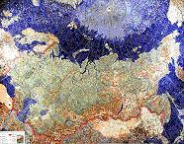

Царская дорога к церкви

На шоссе, ведущем из Петергофа в Ораниенбаум, на бывшей некогда царской дороге, в местечке, называемом Ораниенбаумским спуском, стоит необычный храм. Еще несколько лет назад его храмом и назвать было трудно – кирпичный куб без крестов и куполов. Сегодня церковь преподобного Серафима Саровского постепенно преображается. Вот только…

Летом, когда все двери нараспашку и из каждого окна храма доносится церковное пение, в него порой вплетается стеклянный перезвон. Это в «соседях» у верующих складские помещения, откуда постоянно отгружают алкогольную продукцию. Здесь находится ГУП «База закрытых учреждений» Петродворцового района, большая часть
помещений которого сдаётся в аренду.
Из документа о режиме использования земельного участка следует, что данный участок относится к категории земель историко-культурного назначения, так как является землей церкви святого преподобного Серафима Саровского подворья Серафимо-Дивеевского монастыря. Интересно, что согласно этому заключению на территории не допускается устройство «животноводческих ферм, свалок, садов, огородов» и… складов.

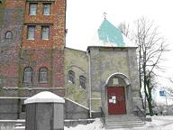

№ 4 | Путешествия и путешественники | 5

Край лесов, озёр и гранитных скал…

Вот уже 3 года, как свои зимние каникулы я провожу в удивительном крае, название которому – Карелия.
Карелия – необычайный край - край лесов, озер и гранитных скал. Вряд ли на земле найдется место, где гигантские ледники, покрывавшие в давние времена северные территории планеты, создали бы столь живописный ландшафт. Двигаясь с севера на юг, ледник обточил скалы, придав им причудливые формы. Чем дальше на юг, тем мягче была земля, и ледник выпахал по ней узкие вытянутые ложбины, ставшие теперь озерами, а между ними вода проложила себе путь, скатываясь с одного водоема к другому. Короткие, но стремительные реки кипят в россыпях валунов или падают с крутых выступов скал гулкими водопадами. Чередование спокойных тихих озер с бурными реками придает карельской природе редкое своеобразие и красоту. Такое сочетание не встретить в других регионах России.
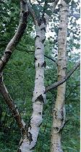
В Карелии более 60 000 озер. В основном они невелики – до одного квадратного километра. Летом в них можно купаться – вода в них прогревается до 20-25 градусов, но этот период очень короткий.
Карелия - край живописных лесов и северных ягод. Есть здесь и береза, но не простая, а карельская. Карельская береза - дерево, которому природа подарила изумительную красоту древесины, напоминающей своим рисунком мрамор. Отличить ее от березы обыкновенной можно по форме ствола, не такого стройного, как у обычной, обильно покрытого бугорками и наплывами. Карельская береза растет медленнее обыкновенной, и свои характерные признаки может проявить не в первые годы жизни, а через несколько десятков лет, причем, с годами эти признаки усиливаются. Только из 30-40 процентов семян вырастает дерево, имеющее признаки карельской березы. Из остальных вырастает самая обыкновенная береза.
Карелия – северная земля. Чем дальше на север, тем дольше держаться летом белые ночи. В Кеми, например, можно наблюдать вовсе не заходящее за горизонт полночное солнце. Лето здесь короткое и прохладное. Зато карельская зима совсем не типична для северных широт. Средняя температура января на юго-западе около минус 8градусов – это теплее, чем в центральных областях России.
К XI-XII векам карельские и эстонские племена достигли ранней стадии феодализма и имели все предпосылки для осуществления ближних и дальних морских походов. Согласно историческим данным, навигационная техника эстонцев ничем не
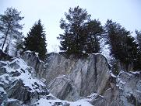
уступала скандинавской. У карел же ситуация была принципиально иной, поэтому они не имели возможности совершать набеги за пределы Балтики. Особенность распространения карел от своей исторической родины - Карельского перешейка - состояла в том, что они осуществляли экспансию в трех направлениях из четырех возможных. Движение на северо-запад приводило к серьезным столкновениям с родственными финскими племенами. Так, первое письменное упоминание о кореле представляет собой сообщение о ее неудачном походе на емь в 1143-1144 годах. Экспансия на север и на восток почти не встречала сколько-нибудь серьезного сопротивления. И лишь четвертое, юго-западное направление возможной экспансии оставалось наглухо закрытым Великим Новгородом.
Очень скоро в междоусобную борьбу соседних финно-угорских племен вмешались Швеция и Великий Новгород. Новгородцы 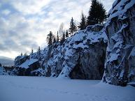распространили свое влияние на карел, формально не входивших в состав феодальной республики, а

№ 4 | Путешествия и путешественники | 6

шведы организовали в 1155 году первый крестовый поход в Финляндию, утвердившись к концу XII столетия на северо-западных берегах Финского залива. В 1170-е годы шведские отряды продолжили свое продвижение на восток и достигли земель, контролировавшихся Великим Новгородом. В 1178 году новгородцы организовали ответный поход своих новых союзников - карел - в шведские владения в Финляндии, во время которого был захвачен и впоследствии убит шведский епископ Рудольф. Летом 1187 года восточные викинги - карелы - воспользовавшись помощью других союзников Великого Новгорода - островных эстонских мореходов - нанесли молниеносный удар по одному их немногих городов средневековой Швеции - Сигтуне.
Сигтуна - торговый и политический центр, расположенный в области Уппланд, на озере Меларен - была резиденцией архиепископа. Окруженный стеной деревянный город был достаточно хорошо защищен. С севера его окружали болота, а с юга - со стороны моря - запиравшаяся цепями гавань.
Вот что рассказывает хроника Эрика о нападении карел: «Они плыли и при спокойном море, и в шторм до Меларен и пребывали тайно в архипелаге Свеа, обычно с замаскированным отрядом воинов. Однажды им пришло в голову сжечь Сигтуну, и они сожгли ее дотла, и город не получил помощи ниоткуда. Архиепископ Ион был убит, и многие язычники радовались тому, что христиан постигло такое несчастье. Этому радовались вся Карелия и вся Россия».
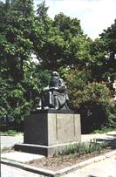
Массивные медные городские ворота Сигтуны были переданы карелами новгородцам в качестве дани или подарка и по сей день украшают западный вход Софийского собора в Великом Новгороде. С целью окончательного подчинения карел новгородский князь Ярослав Всеволодович осуществил в 1227-1228 годах массовое крещение карел в православную веру. Междоусобные столкновения карел и финнов, находившихся под все усиливавшимся шведским влиянием, дополнились религиозным противостоянием.
Цель нашего путешествия - это лесные отели, расположенные севернее города Сортавала, на берегу озера Янисьярви. Путь практически один – через город Приозерск. Дорога узкая, петляет, все время подъемы и спуски. Местами узкая полоса дороги проходит через прорубы в скале. Карелия встречает грунтовой дорогой и пограничниками (после города Лахденпохья). Нужен пропуск в пограничную зону, но машины с питерскими номерами не останавливают (зарезервированный номер в отеле, тоже является пропуском). Существует дорога с восточной стороны Ладожского озера, но она на много длиннее, поэтому мы как обычно выбрали скалистый путь с видами на шхеры Ладожского озера с западной стороны.
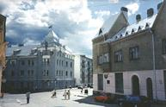
Наш путь проходит через город Сортавала, поэтому я немного хочу рассказать про него.
В силу своего исключительного географического положения и благодатных природных условий территория Сортавала с давних времен была привлекательной для заселения. В XII веке на горе неподалеку от слияния рек Тохмайоки и Хелюляйоки древними карелами основывается укрепленное городище (линнамяки) Паасо, впоследствии разрушенное шведами. В документе 1500 года впервые упоминается расположенный на острове Риеккалансаари карельский Никольско-Сердовольский погост.
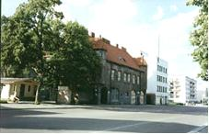
В 1632 году неподалеку от погоста, на берегу залива Ляппяярви, шведами основывается город Сордавалла. Грамота об основании города датируется 1646 годом. Земли вокруг города объединяются в графство, являвшееся личным
владением рода Банеров
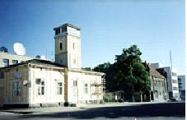

№ 4 | Путешествия и путешественники | 7

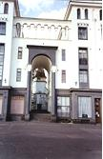
В 1657 году в Сордавалла возводится графское подворье, но в 1681 году графство ликвидируется. Фамильный герб рода Банеров служит основой для создания герба города Сордавалла. В январе 1705 года, в ходе Северной войны, Сордавалла на три дня захватывается 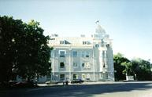русскими войсками, перешедшими по льду Ладожское озеро. По Ништадтскому мирному договору 1721 года город отходит к России и переименовывается в Сердоболь. (Трансформация прежнего названия Сердоволь объясняется существованием более привычного для русского уха старинного слова "сердоболь" - "родственник"). Во время войны 1742-1743 годов Сердоболь захватывается шведами и полностью сжигается. В 1783 году указом Екатерины II Сердоболь становится уездным городом Выборгской губернии и в 1811 году, вместе со всей губернией, входит в состав Великого княжества Финляндского. После провозглашения независимости Финляндии город переименовывается в Сортавала. Во время Зимней войны город подвергается налетам советской авиации. В результате Зимней войны, по договору от 12 марта 1940 года, Сортавала вместе с другими территориями присоединяется к СССР. Население эвакуируется за новую границу. 15 августа 1941 года Сортавала занимается финскими войсками. Население возвращается в свои дома. По договору от 19 сентября 1944 года Сортавала вновь оказывается на территории СССР. Население покидает город. В настоящее время город Сортавала с окрестностями является административной единицей Республики Карелия в составе Российской Федерации.
Сортавалу можно обойти пешком за 40 минут. Залив Ляппяярви Ладожского озера делит город на две части, которые соединяет
Карельский мост. Сортавала – единственный в Карелии город, где сохранилась старинная планировка. Практически весь центр города представляет собой историческую ценность. Оригинальная особенность его застройки -треугольные площади.
Одно из самых красивых мест - пл. Вяйняймейнена, названная в честь героя знаменитого эпоса «Калевала». В 1935 г., в связи с празднованием 100-летия первого издания эпоса, здесь установили памятник рунопевцу северного Приладожья Педри Шемейкка.
Дом с эркерами, башенками, красной черепичной кровлей и цветными витражами строился для Объединенного Банка Северных стран в 1913 г. В настоящее время этот маленький «средневековый» замок занимает почта.
Изначально это здание в 1907 г. принадлежало финскому купцу К. Сийтойнену. Дом занимали небольшие магазины и фирмы, арендованные помещения у владельца. В наши дни здесь располагается Мэрия.
За узким арочным проходом виднеется красный шатер архиерейской церкви Иоанна Богослова (1931 г.). Данная церковь построенная на месте деревянной. Она выполнена в нетрадиционном для православия стиле – без строгой ориентации с запада на восток, без куполов и с открытым алтарем в виде ажурной металлической решетки.
Сейчас Карелия - это высоко развитый туристический отдых. Базы отдыха, санатории и просто отели расположены в живописных местах, предлагают свои туристам различные виды отдыха – рыбалка, охота, дровяные бани и купание в проруби, 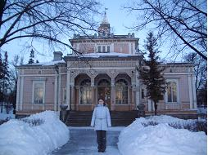оборудованные места для пикников, сафари на снегоходах (в том числе и походы на несколько дней), лыжи, коньки, экскурсионные туры (на осторв Валаам, Кижи), природные заповедники (кивачь), минеральные источники «Марциальные воды» которые начали свое развитие еще при ПетреI – все это оставляет незабываемое впечатление об отдыхе.
Карельская земля бережно хранит многовековые культурные традиции. Карелия богата памятниками истории, культуры и архитектуры. Очаровывает непосредственность и гостеприимство людей, тишина окружающей природы и какое-то спокойствие. Хочется медленнее ходить, говорить и наслаждаться окружающим тебя.
Путешествуйте! И получайте удовольствие и новые впечатления!
Константинова Анастасия, 10-а клаcc/

№ 4 | Мысли о… | 8

В преддверии очередного наступающего весеннего театрального сезона хочется ещё раз порассуждать о театре. Этим и занялись учащиеся 11-х классов. Они попытались выяснить, какова же преемственность средневекового и современного театров и поразмышлять о важных сторонах творчества Художников-творцов, будь то живописцы или актёры и режиссёры. И вот что у них получилось.
О преемственности…

Современный театр является преемником средневекового театра. Несмотря на то, что каждый из них неповторим, в современном театре имеются черты, оставшиеся от театра средневекового. Например, в современном театре часто наблюдается противостояние светлой (добро) и тёмной (зло) сторон, как и в средневековых миракле и мистерии. И сейчас в основе сюжета могут лежать античные мифы, рыцарские романы, библейские сюжеты, восточные сказания, исторические события и легенды. В современном театре, как и в мистерии, присутствуют также элементы политической и бытовой сатиры. Часто используются песенные вставки и цирковые трюки. Как и в средние века, для завлечения публики используется реклама. И сейчас используются самые разные декорации, в том числе и условные, как в средневековом театре. От народного фарса и буффонады, яркого явления театральной жизни средних веков, современный театр перенял такие особенности как небольшая сцена в виде помоста, часто врезающаяся в зрительный зал, обеспечивающая тесный контакт актёров с публикой, небольшое количество актёров как в театральных представлениях типа миракля, фарса и буффонады, мобильных представлений гистрионов на ярмарочных площадях. Используются трюки и спецэффекты для придания спектаклям большей зрелищности.

Честнова Анна, 11-а класс
«Нельзя лечить боль в человеческой душе,
ибо, избавляя от боли, убьёшь красоту».
Л.Н.Толстой

Мне кажется, что в своём внутреннем мире человек должен разобраться сам, без постороннего вмешательства. В попытке познать самого себя и найти душевную гармонию человек исследует неизвестные стороны своей души, делает собственные открытия и выводы. К этому обычно и толкает душевная боль. Когда человек счастлив, он живёт, не пытаясь разобраться в причинах своего счастья, но, как только в душе появляется дисгармония, он начинает проводить «исследовательскую работу». Через боль человек воспринимает всё острее, чем обычно, возможно, поэтому в муках часто рождаются гениальные произведения искусства.

Утегенова Виктория, 11-а класс

Именно в те моменты, когда человек испытывает переживания, душевную боль, рождаются самые чудесные и поражающие воображение произведения искусства. Человеку плохо, и он берётся за творчество, изливает свои тревоги и переживания в нём. Ведь не зря же в русской поэзии намного больше грустных стихов. Ибо когда человек счастлив, человек может думать только о предмете своего счастья. Боль в человеческой душе лечить конечно. Можно, ведь не может человек всё время страдать, но нужно дать человеку свободу, боль уйдёт сама… сама по себе… Когда весы гармонии вновь восстановят равновесие…

Иванова Ирина, 11-а класс

«Душа художника должна быть подобна зеркалу,
которое отражает все предметы, все движения и цвета,
само оставаясь неподвижным и ясным».
Л. да Винчи

Настоящий художник должен отражать действительность, ничего не приукрашивая (как зеркало, которое невозможно обмануть), оставаться «ясным», честным самим с собой. Возможно, «оставаться неподвижным» означает основывать свои произведения на классических принципах, оставаться верным самому себе, несмотря на различные модные веяния.
Утегенова Виктория, 11-а класс

Художник должен показывать в своих картинах всё как есть, ничего не искажая, не преувеличивая. Истина и искренность – вот то, что должен ощущать зритель, смотрящиё на произведение искусства. Художник – независимая личность. Он не должен показывать своё видение мира через чужую призму взглядов и мнений. Только то, ч то чувствует художник, имеет смысл и значение. Душа художника должна быть ясной и чистой. И никакое чужое мнение не должно оказывать влияние на творца.
Иванова Ирина, 11-а класс

№ 4 | Классная! Жизнь ☺ | 9

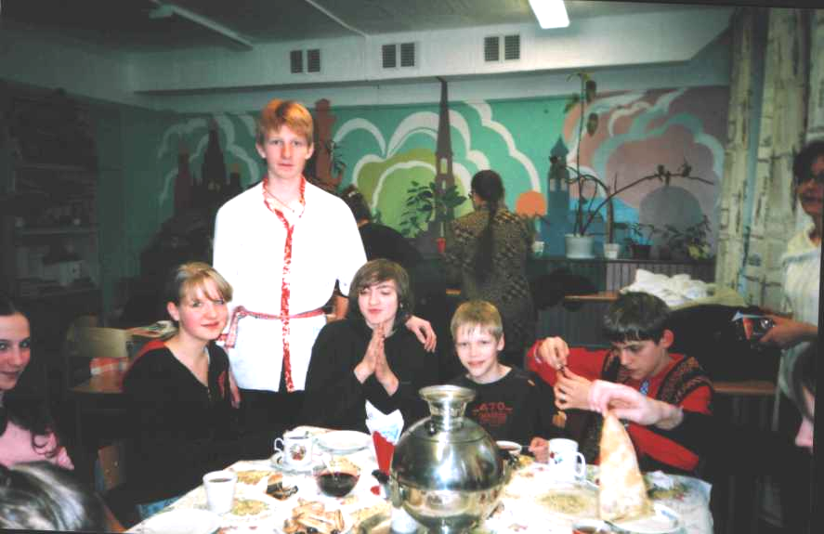

16 февраля в нашем классе проходил праздник, посвящённый Масленице, на который были приглашены учителя и школьная администрация.
Для этого мероприятия пришлось и соответствующе украсить помещение: на стенах класса висели плакаты с русскими пословицами и поговорками, картонное солнце, а также настоящее чучело Зимы.
Мы с Ивановой Светланой Ильиничной подготовили очень интересное представление, которое репетировали несколько недель
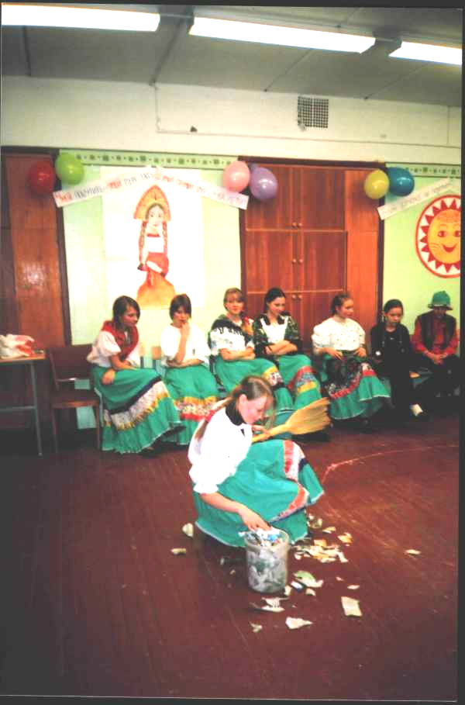
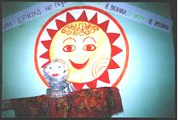
Мы с Ивановой Светланой Ильиничной подготовили очень интересное представление, которое репетировали несколько недель. Ведущие (Рыбакова Яна и Вайцехович Екатерина) рассказывали гостям о старинных русских традициях на Масляной неделе. Головкин Иван и Яблонский Артём проводили различные конкурсы: «Хозяюшка», «Перетягивание каната», «!Петушиные бои» и т.д., в которых предлагали поучаствовать и ребятам, и учителям.

И какая же Масленица без настоящего русского хоровода, который водили девочки в традиционных русских костюмах! Под музыкальное сопровождение (Булавина Ирина Викторовна, учитель музыки, играла на баяне) мы пели частушки и песню «Про блины», а потом инсценировали «Песню про Дуняшку и Андрияшку».
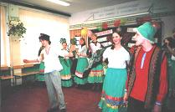
В этих номерах принимали участие Сутурин Георгий, Ануфриев Дмитрий, Завьялова Евгения, Жолудева Ольга, Воробьёва Ирина, Герасимова Наталья, Пелих Ольга, Жукова Елена, Алексеева Маргарита, Мелькина Ольга, Фёдорова Мария).
В конце было организовано чаепитие с блинами и другими сладостями. При этом чай разливали не из чайников, а из русских самоваров. Было очень весело!

Фёдорова Мария, 8-а класс

 | Классная! Жизнь ☺ | 10

начинает школьная театральная студия «Кошкин Дом», которой в этом году исполняется 10 лет.
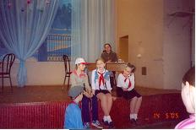
Серию выступлений она начнёт со спектакля «Один день из школьной жизни» (для начальной и средней школы), поставленного по мотивам повестей Н. Носова. Премьера состоится в марте месяце.
Продолжится марафон показами спектакля «Зорко одно лишь сердце!», поставленного по мотивам сказки-повести А.де Сент-Экзюпери (для средней и старшей школы) в апреле.
А в мае, мы надеемся, наши младшие товарищи покажут нам свою новую работу – спектакль «Сказки Старой Дании» по мотивам сказок Г.Х.Андерсена (для начальной и средней школы).
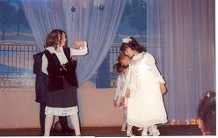
Кроме того, два прошлогодних спектакля принимают участие в очередном ежегодном Международном Брянцевском фестивале: «Самая лучшая няня» по мотивам повести П. Трэверс «Мэри Поппинс» и «Мэри Поппинс возвращается» и «Хитрый, но честный» по мотивам сказки Я.Экхольма «Тутта Карлсон, первая и единственная, лисёнок Людвиг XIV Ларссон и другие». Надеемся, что ребятам повезёт и в этом году.
А вас, ребята, и уважаемые педагоги школы, мы приглашаем к участию в этом марафоне в качестве благодарных зрителей.

Нам важны ваше мнение и ваша поддержка!

Художественный руководитель студии Гончаренко И.Г.


Балаган

Над чёрной слякотью дороги
Не поднимается туман.
Везут, покряхтывая, дроги
Мой полинялый балаган.

Лицо дневное Арлекина
Ещё бледней, чем лик Пьеро,
И угол прячет Коломбина
Лохмотья, сшитые пестро..

Тащитесь, траурные клячи!
Актёры, правьте ремесло!
Чтобы от истины ходячей
Всем стало больно и светло!

В тайник души проникла плесень,
Но надо плакать, петь, идти,
Чтоб в рай моих заморских песен
Открылись торные пути.

А.Блок
Гамлет

Гул затих., я вышел на подмостки,
Прислоняясь к дверному косяку.
Я ловлю в далёком отголоске,
Что случится на моём веку.

На меня наставлен сумрак ночи
Тысячью биноклей на оси.
Если только можно, Авва Отче,
Чашу эту мимо пронеси!

Я люблю твой замысел упрямый
И играть согласен эту роль,
Но сейчас идёт другая драма,
И на этот раз меня уволь.

Но продуман распорядок действий,
И неотвратим конец пути.
Я один – всё тонет в фарисействе!
Жизнь прожить – не поле перейти!

Б. Пастернак

р

Л. Бакст «Восточный кос-тюм», эскиз к спектаклю
 | Классная! Жизнь ☺ | 11

В феврале с создания документального мультимедийного фильма «Пороховые» начала своё существование мультимедий-ная студия юных краеведов «Пилигримы»
Секции краеведения кафедры общест-венных наук Его создателями стали Андреева Кармела и Ефимова Анна (9-а), Евлампьев Александр (11-а) и Пискарев Иван (10-а).
Фильм рассказывает о наиболее интересных местах и культурно-исторических объектах района Пороховых выборгской стороны Санкт-Петербурга.
Фильм стал результатом изучения этого исторического района и путешествий по его территории. Он был снят как отчётная работа для III тура районной досуговой краеведческой игры «Давным-Давно».

Ждём новых и не менее удачных работ!

И снова на паркете…
продолжают радовать публику, судей, родителей, и, надеемся, вас наши балльники.
В феврале прошёл ряд турниров, в которых приняли активное участие наши ребята.
Так, 10-11 февраля в клубе Корпуса Петра Великого проходил первый тур рейтинг-турнира ФТС СПб
* Гулякин Святослав (10-а) – Русяева Ирина – «С» класс, молодёжь (латиноамериканская программа) – 14 место
* Джорджевич Верица – Миклашевич Сергей – юниоры II, открытый класс (европейская программа) – 9 место, «С» класс (европейская программа) – 9 место
* Щеглова Инга (5-а) – Добриян Антон – открытый класс, дети II – 12 место
* Зеленов Павел (6-б) – Пономарёва Екатерина – «Е» класс, юниоры I – 3 место
* Гончаренко Полина (5-а) – Береговский Роман – «Е» класс, юниоры I – 13 место
17-18 февраля в том же клубе проходил второй тур турнира ФТС СПб «Спортивные Надежды».
* Щеглова Инга (5-а) – Добриян Антон – «Д» класс, дети II – 6 место
* Зеленов Павел (6-б) – Пономарёва Екатерина – «Е» класс, юниоры I – 4 место
* Гончаренко Полина (5-а) – Береговский Роман – «Е» класс, юниоры I – 8 место
23 февраля в зале ШСБТ (бизес-центр «Веретено») проходил турнир «Юность», посвященный Дню Защитника Отечества.
* Щеглова Инга (5-а) – Добриян Антон – открытый класс, дети II – 2 место
* Гончаренко Полина (5-а) – Береговский Роман – «Е» класс, юниоры I – 6 место
* Зеленов Павел (6-б) – Пономарёва Екатерина – «Е» класс, юниоры I – 8 место
* Гулякин Святослав (10-а) Русяева Ирина- «С» класс, молодёжь, латиноамериканская программа – 10 место
А 24-25 февраля в том же зале ШСБТ проходили Международные соревнования «Слава Отечеству»
* Джорджевич Верица (9-б) – Миклашевич Сергей – «С» класс, юниоры II, европейская программа – 4 место
* Щеглов Павел (8-а ) - Бушева Анна - открытый класс, юниоры II - европейская программа - 2 место; латиноамериканская программа – 2 место
* Зеленов Павел (6-б) - Пономрёва Екатерина - «Е» класс, юниоры I – 3 место
* Гончаренко Полина (5-а) - Береговский Роман - «Е» класс, юниоры I – 5 место
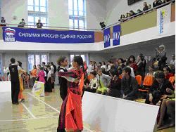

Как весело жить!..

Вы любите дышать свежим воздухом? Хотите экстрима и новых ощущений? Вас тянет к новым людям и знаниям? Тогда вы созданы для исследовательских и творческих работ!
В одно из чудесных морозных воскресений группа из пяти человек уехала в Пороховые и не вернулась… В школу приехало пятеро людей, переполненных счастьем и новыми идеями от увиденных прелестей «экологически чистых» окраин города.
Мы пробежались по всем возможным и невозможным местам Пороховых от побережий извилистых речушек с уточками (которых я так и не увидела…) до милых провинциальных кладбищ. Некоторые из нас были настолько поражены новой стороной мира, что потеряли дар речи.
Такие путешествия показывают все прелести общественного транспорта и радость при виде цивилизации. В таких поездках можно узнать давно знакомых людей совсем с другой стороны. И в понедельник, когда все одноклассники вспоминают скучные выходные, ты можешь рассказать такое, отчего все просто падают!
В общем, это очень интересно. Если вы дочитали эту заметку до конца, приходите! Говорят, в жизни надо всё попробовать!
Наш адрес: школа № 111, кафедра общественных наук, секция краеведения, кабинет 201

Юные Пилигримы и Кармела Андреева, одна из них (9-а класс)

№ 4 | Крик души… | 12

Здоровье города – наше здоровье!

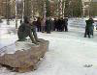
27 мая 1703 года Петром 1 был основан город Санкт-Петербург. Начиная с этого времени, постепенно из болот стал вырастать город. Его территория расширялась.
При Елизавете Петровне границы города с левобережной части сдвинулись до Фонтанки. К концу XVIII века границы города проходили так: в центральной левобережной части граница сдвинулась к морю, на Петербургской стороне- до Карповки и Екатерининского канала (закончено сооружение). Прокладывался Невский проспект, прокладывались улицы, перпендикулярно ему, (современные Большая и Малая Морские, Большая и Малая Конюшенные, Казанская, Садовая, Владимирский проспект). Площадь города увеличивается, появляются административные части. Город растёт.
В XIX веке сплошная застройка охватила почти всю территорию города в границах Обводного канала на левобережье Невы и всю восточную часть Васильевского острова (примерно до 25-й линии). Город рос не по дням, а по часам. К тому времени он был не только крупным экономическим центром, но и большим морским портом.
К началу XX века Санкт-Петербург стал еще крупнее.
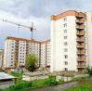
Но вот наступил XXI век .Город стал крупным областным центром. И тут появилась проблема, известная на сегодняшний день каждому петербуржцу - проблема уплотнительной застройки высотными домами. Строители сказали : «Мы должны возводить новые здания. Нам нужна работа. Мы получаем за это деньги». Сказать то они сказали, а вот не подумали о других. Впрочем, как и всегда! Хотим денег! - и все тут. Во многих районах жители начали отстаивать территории (будь то спортплощадка или участок земли).
Так, на деревьях 43-го квартала в районе Полюстрово появились тряпичные объявления, на которых указаны порода, диаметр ствола и стоимость. Деревья, кустарники и газон оценили жители. Вышло около 30-ти миллионов рублей. Так они определили, сколько должны заплатить строители, если решат построить здесь дом. Такую борьбу жильцы домов, расположенных поблизости от таких мест, ведут не только в других районах, равно как и в нашем.
Так, жители дома номер 14 по проспекту Мечникова узнали о решении строить в их квартале полтора года назад. С тех пор они отстаивают территорию всеми возможными способами. Например, выяснив, что межевание в квартале проведено без учета существующих домов, обратились в суд. Уже прошло несколько заседаний, и всегда поддерживать истцов приходит много соседей. Жители произвели за свой счет несколько экспертиз, а недавно подсчитали стоимость деревьев. Этой методике их научили в Центре экспертиз «ЭКОМ» (нужно отмерить от корней примерно 130 сантиметров, определить диаметр дерева, а потом по специальной таблице найти его стоимость). Всего в квартале около тысячи деревьев. Пока же сделаны подсчеты для 680. Самыми дорогими оказались старые березы - одно дерево довоенной посадки стоит 51 тысячу рублей.
Совместное отстаивание квартала объединило людей. Они вместе выходят на субботники, рисуют стенгазеты, устраивают межквартальные футбольные матчи. К ним приезжают жители других районов, пострадавших от застройки, чтобы обменятся опытом. Даже подростки помогают - предложили ночные дежурства в палатках, чтобы никто не срубил деревья. Но пока до этого не доходило.
Еще одним примером может служить футбол против уплотнительной застройки. Площадка на улице Луначарского привлекла внимание ближайших домов и прохожих.

№ 4 | Крик души… | 13

Команда Калининского района сражалась с командой Выборгского района несмотря на то, что пошел дождь, ребята решили не переносить матч - это была не просто игра, а протест против уплотнительной застройки, которая не пощадила даже спортивные площадки. Голы забивать негде. Площадок, где можно играть в футбол, с каждым годом становится все меньше и меньше.
Казалось, что эта проблема еще где-то далеко, её пока еще нет в нашей «Гражданке»,но мы ошибаемся. Так, недавно, она появилась у нас. Сегодня «Блиндональдс» нагло нарушил «Закон об охране зеленых насаждений» Под его строительство был вырублен сквер с площадью 1,5 тысячи квадратных метров. Видимо, в надежде на принятие поправок депутатом Белоусовым, разрешающих строительство предприятий общепита в парках и скверах, ООО «Агат» уничтожил 16 крупноствольных

деревьев ценных пород. Гринпис направил в прокуратуру СПб заявление о возбуждении уголовного дела. Нарушителями грозит 3 года лишения свободы.
Проблема уплотнительной застройки на сегодняшний день интересует каждого петербуржца. Нас утешают словами в газетах. Но на информацию, расположенную в них, нельзя полагаться. Все это придумывают для того, чтобы показать, что губернатор пытается хоть как-то решить проблему.

Давайте примем активное участие в решении этой проблемы!
Ведь здоровье нашего города – здоровье нас и наших потомков!

С предложениями обращаться в каб. 201, секция краеведения.

Кирюшкин Алексей, 10-а класс

__________________________________________________________________________________

Как много стало башен в Петербурге!..


Город трех революций, похоже, стоит на грани новой - уже четвертой по счету: революции культурной. Петербург либо сохранит свой исторический вид, либо станет самым модным в мире "Hi-Tec мегаполисом". Все началось пару лет назад, когда 1,5 га своей земли город уступил Газпрому - под офис. Возможно, на эту сделку так никто и не обратил бы внимания - деловые центры строятся повсеместно. Но за прошедшие годы просто офис превратился в "Газпром-сити", и значительно подрос - вширь на 60 гектаров, ввысь на 300 метров. Пока, правда, только на бумаге и в компьютерном варианте. Но уже впечатляет!
В городском правительстве поводов для паники не видят: чиновники постоянно напоминают, что проект находится "только лишь на стадии обсуждения". Тем не менее, на противоположном от Смольного берегу Невы вот уже несколько месяцев красуется огромный синий забор, надпись на котором утверждает: "Здесь будет небоскрёб!»
Продолжается волна массовых протестов жителей Петербурга против планов городского правительства построить на берегу реки Охта напротив ансамбля смольного монастыря помпезный комплекс «Газпром-Сити» с трехсотметровой башней. Горожане возмущены как тем, что комплекс неизбежно разрушит неповторимую историческую панораму Петербурга, так и тем, что власти собираются строить небоскреб для богатейшей компании на бюджетные деньги.
С открытым письмом к губернатору В.И.Матвиенко и председателю ЗАКСа Вадиму Тюльпанову обратились делегаты высшего органа Санкт-Петербургского Союза архитекторов – его конференции. «Мы понимаем важность инвестиций для нашего города, целесообразность создания делового центра, возможно, даже на той же территории Петрозавода, где можно было бы разместить комплекс, который по полезным площадям уступает задуманному небоскребу и, в тоже время, вписывающийся в рамки действующих высотных ограничений. Строительство же высотного здания, которое визуально непременно будет связано с историческим центром, по нашему глубокому убеждению, совершенно недопустимо», - отмечают архитекторы. «Низкая небесная линия Петербурга делает особенно величественными его вертикали, почти всегда воспринимаемые на фоне неба. Сохранение неповторимого силуэта шпилей и куполов имеет огромное градостроительное и духовное значение. Строительство же башни более, чем в два раза превышающей шпиль колокольни Петропавловского собора, в три с лишним раза купол Исаакия и собора Смольного монастыря, видимой по существу ото всех основных мест исторического центра (даже с Васильевского острова!), с неизбежностью разрушит гармонию петербургских доминант, складывавшуюся столетиями, нанесет непоправимый ущерб хрупкому силуэту города, сделав почти игрушечными все его вертикали».
№ 4 | Навеянное вдохновением… | 14

Хочется поделиться талантами наших ребят. Учащиеся 5-х и 6-х классов, участники районной досуговой игры «Давным-Давно» разрабатывали проект виртуальной крепости и сочиняли для неё легенду. Представляем их работы на суд читателей.

В 11 веке на земли нашего края часто нападали варяги и грабили прибрежные поселения. Для защиты от их набегов 14 июля 1043 года рядом с небольшим ижорским поселением Волчанка на берегу широкой реки Лисмы местными жителями было заложена небольшое деревянное укрепление.
Оно стояло на мысу, образованном впадавшей в Лисму рекой Куропаткой, и имело форму треугольника. Со стороны материка крепость защищал искусственно вырытый ров глубиной 10 м. За рекой и рвом темнели страшные леса, о которых в народе существовало много разных легенд. Одна из них объясняла название крепости – Замок Огня.
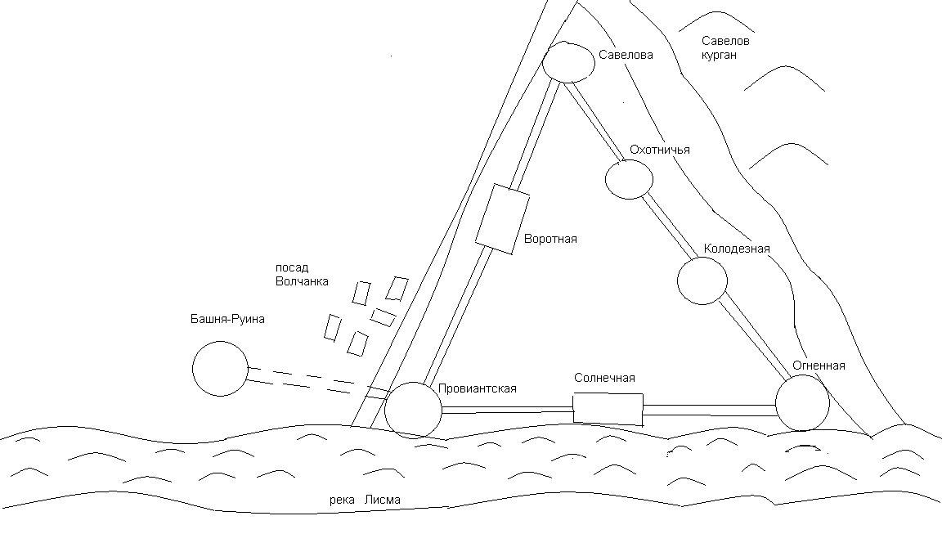
«Однажды местный князь – Савел – отправился на охоту. Рано утром вместе с вооружённым отрядом он въехал в лес. Долго путешествовали они в поисках добычи, как вдруг из-под копыт княжеского коня выскочил заяц. Это было так неожиданно, что конь взвился на дыбы и понёс. Сколько он бегал по лесу – неизвестно. Только остановился, лишь когда заехал в самую чащу. Была уже ночь. В чёрном небе светила полная луна…Вдруг за спиной князя раздался волчий вой. Князь обернулся: за его спиной стоял гигантский волкодлак. Глаза его горели зловещим красным огнём.
Не прошло и секунды, как волкодлак бросился на Савела.
Конь отскочил в сторону, сбросив князя на землю, и умчался прочь. Последнее, что увидел князь Савел, когда очнулся – склонённая к нему морда волкодлака, текущая из его пасти слюна и свой меч, блестящий в свете луны… Всю ночь ждала князя его невеста Олиона в палатах, а рано утром отправилась с отрядом дружинников на поиски. Только к вечеру обнаружили они мёртвого Савела. Олиона бросилась к нему и горько заплакала…Вернувшись домой, повелела она выстроить рядом укрепление для защиты от нападения оборотней и назвала его «Замок Огня», потому что одна из его башен – Огненная – имела на всполохе такую систему расположения огня, что освещала всю крайнюю полосу леса вдоль крепостных стен, и свет этот полыхал, точно языки пламени».
Крепость «Замок Огня» имеет семь башен, две из которых – Воротная (по центру прясла, проходящего вдоль рва) и Солнечная (по центру прясла, проходящего вдоль Лисмы) – прямоугольные и пять башен круглые: Огненная, Охотничья (выходящая в сторону леса за рекой Куропаткой), Колодезная, Савелова (располагается напротив могильных курганов, главный из которых – Савелов), Провиантская (угловая башня на мысу при соединении с Лисмой рва), от которой в сторону Башни-Руины вёл потайной ход. Солнечная башня получила такое название, потому что находится на самом солнечном месте. Другие башни названы так потому, что в Воротной находился единственных вход на территорию крепости, защищённый герсой, Охотничья – находится
напротив лесных охотничьих угодий, Колодезная – в ней
находился потайной колодец, Провиантская – в ней находился склад провианта: для гарнизона крепости и запасы на случай осады.
Однажды, 15 августа 1079 года на всполохе Савеловой башни зазвонил набатный колокол и сообщил жителям посада о том, что по Лисме к крепости движется варяжская флотилия из десяти кораблей. Жители Волчанки подожгли посад и ушли под защиту крепостных стен. С подошедших варяжских кораблей в сторону деревянных крепостных стен и башен полетели зажжённые стрелы. На забороло выскочили защитники, и крепость ощетинилась направленными в сторону врага луками и арбалетами. С криками варяги бросились к пряслам, откуда на их головы полилась кипящая смола, и полетели камни, брошенные защитниками. Осада длилась пять дней и закончилась поражением варягов. Часть гарнизона по подземному входу пробралась в Башню-Руину и оттуда атаковала вражеское войско. Все враги были уничтожены.

Из творческой проектной работы
учащихся 5-х классов
Кусраевой Роксаны и Беда Дианы (5-в) и
Глазовой Евгении, Гончаренко Полины и Лебедевой Екатерины (5-а)

№ 4 | Навеянное вдохновением… | 15

Крепость Пустой Бутылки

Несколько десятилетий назад группа археологов во главе с Осининым на берегу реки Волхов в районе Любшинского поселения обнаружила кладку древней крепости с воткнувшимися в неё стрелами. По глиняным дощечкам, найденным в культурном слое около крепости, удалось восстановить её название – Брюнебург. В результате исследований учёные выяснили, что построили это укрепление, предположительно, по указу князя Олега Вещего. По историческим источникам установили, что нападали на эту крепость чаще всего варяги, но она всегда давала отпор. Так продолжалось до 1576 года, когда шведы сумели завладеть неприступной твердыней. В тот же год она получила своё новое название, данное шведами, - Брюнебург.
В результате исследований восстановили внешний вид укрепления. Оно располагалось на правом берегу реки и имело шесть башен.
Восточная башня была круглой в плане и называлась так потому, что располагалась восточнее остальных.
Башня Благородной Осады, тоже круглая в плане, находилась на берегу Волхова и получила такое название в честь осады крепости варягами, которая прошла без единого выстрела и без единой жертвы.
Угловая башня, квадратная в плане, называлась Башня Доброй Нечисти. Название это связано с легендой, бытующей среди местного населения. Когда крепость построили, в одну из её башен вселилась всякая нечисть. Все люди её очень боялись и не подходили к башне близко. Чтобы попасть в лес, который находится за башней, они шли по берегу реки или через потайной ход. Так было много лет. Но, однажды, один молодой человек, не веря, что башню заселили черти, решил сходить и проверить. Долго отговаривали его друзья и родны, но Урхо принял твёрдое решение и не хотел от него отказываться. Собравшись, отправился в башню.
Когда он поднялся наверх, то очень удивился. Черти его встретили очень ласково. Наутро, вернувшись домой, Урхо рассказал всем, что с ним произошло. Но никто не поверил. На следующий день в башню вместе с ним пошли ещё несколько человек. Вернувшись, они подтвердили слова товарища. И жители деревни перестали с тех пор бояться таинственной башни.
По центру прясла, расположенного вдоль рва, располагалась ещё одна, квадратная в плане башня, - Воротная. Здесь находился единственный вход в крепость, который защищала герса. А к воротам вёл перекидной мостик.
Квадратная башня на искусственном мысу при слиянии рва и Волхова называлась Тюремной башней, так как в ней находилась тюрьма. А круглая в плане башня в центре прясла, проходившего вдоль Волхова, получила очень необычное название «Башня Пустой Бутылки», так как её форма напоминала бутылку.
В 1576 году к стенам крепости подошли шведы. Рассматривая её с бортов кораблей, они очень удивились тому, что посад оказался совершенно пустой. Это показалось им очень странным. Шведы оставили свои корабли и пешком отправились в поселение.
В это время защитники крепости, выбравшись по подземному ходу, устроили засаду возле крепости. Подобравшись к судам врага, они сделали пробоины в днищах и ушли обратно под защиту крепостных стен. Когда шведский десант подошёл к стенам крепости, её защитники напали на них. На часть рыцарей они набросили сеть, сплетённую из травы и тонких прутьев. Далее начался рукопашный бой. В конце схватки шведы, которые не погибли в бою, сдались в плен. Некоторые попробовали убежать, но когда отплыли от берега, обнаружили в днищах пробоины. Корабли пошли ко дну, и по сей день их остатки покоятся где-то в глубинах Волхова. В тот раз шведы не смогли завоевать крепость. Но через четыре месяца они вернулись. Их войско по численности имело большой перевес перед защитниками крепости Брюнебург. В этом бою крепость была завоёвана и разрушена шведами.

Из творческой проектной работы
учащихся 6-х классов
Крутиковой Алины и Румянцевой Евгении (6-а) и
Дроздовой Дарьи (6-б)

№ 4 | Калейдоскоп ☺ | 16

Коршунову Ксению,

учащуюся 9-а класса с I местом в первенстве по плаванию «Sport development», которое состоялось в январе месяце

в

соревнованиях по плаванию.

поздравляют именинников коллеги и ученики:

Калинину Светлану Вячеславовну,
учителя биологии

10 февраля

Глузман Тамилу Михайловну,
учителя математики

25 февраля

Красову Ирину Валерьевну,
учителя начальной школы

28 февраля

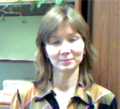

от всей души ученики и коллеги поздравят
одного из опытнейших учителей школы

Мишину Жанну Николаевну

учителя русского и литературы,

которая отметит свой юбилей 3 марта

Нет возраста у тех, кто счастлив.
Не им стучат земные времена.
Их век не мерян и податлив,
как ветру дымовая пелена.
Легко их отличить от прочих.
Они не ходят, а всегда парят,
в любви проводят дни и ночи
и осенью промозглой не грустят.
Улыбкой согревают город,
когда его окутает хандра,
им каждый миг бесценно дорог -
они живут сегодня, не вчера.
Узнаешь их в обличье разном,
они чисты, как первая гроза,
и на лице, всегда прекрасном,
сияющие детские глаза....

